**8a) Kruhoústí - mihulovci**

* řadí se sem různé druhy mihulí – sladkovodní i mořské
* tělo hadovitý tvaru má ploutevní lem
* ústa – kruhovitá přísavka s rohovitými zoubky
* kostra – vnitřní – chrupavčitá
* dýchají žábrami
* vývin s proměnou dokonalou – larva se nazývá minoha

zástupce:

**mihule potoční** (obr. 1)

* dospělci 15-20cm dlouzí
* minoha žije asi 4 roky v nánosech dna čistých podhorských potoků, živí se řasami a drobnými organickými zbytky ze dna
* potom dochází k přeměně v dospělce – ten potravu nepřijímá
* tření probíhá v jarním období, po vytření dospělci hynou
* 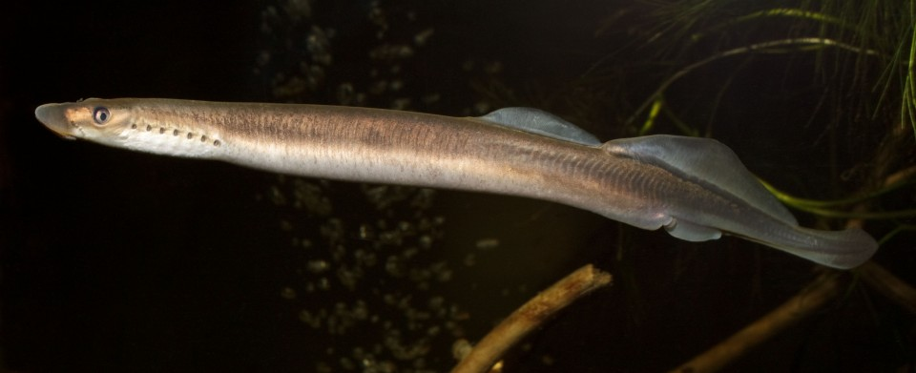je citlivá na čistotu vody, u nás kriticky ohrožená

**Poznávačka**

obr.1 – mihule potoční